Lab 8

Bài 1 Sao lưu và phục hồi sử dụng kiểu Full backup

Tạo một bản sao Full backup của CSDL AP với tên File là APFull.bak

Bước 1 task > back up

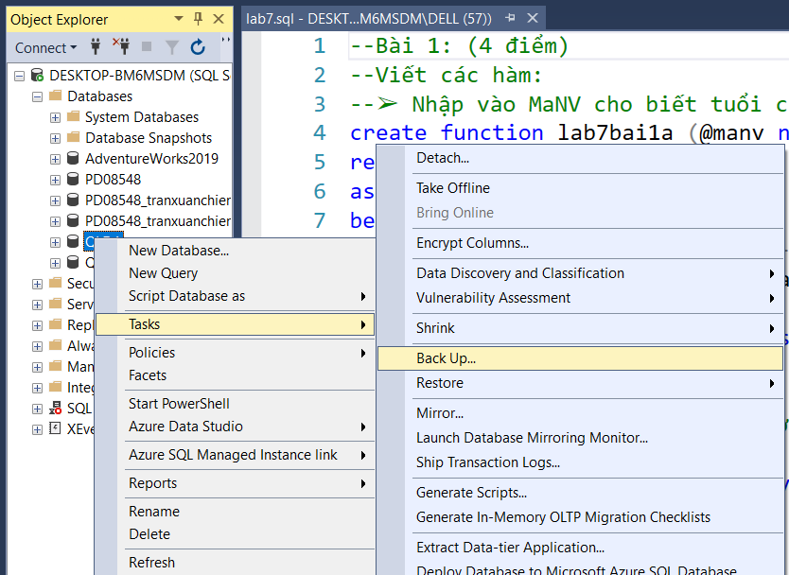

Bước 2 chọn kiểu sao lưu

Chọn remove để xóa đường dẫn cũ

Add thêm đường dẫn mới

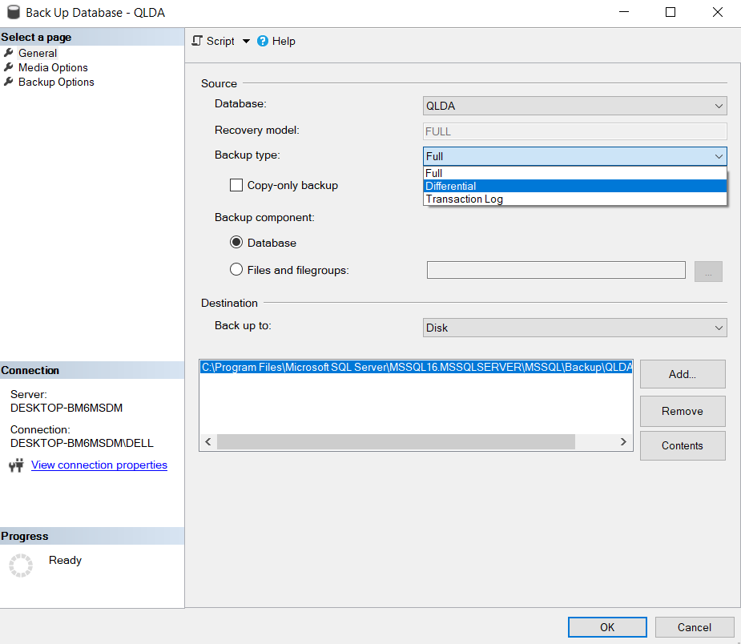

Bước 3 chọn nơi lưu và đặt tên

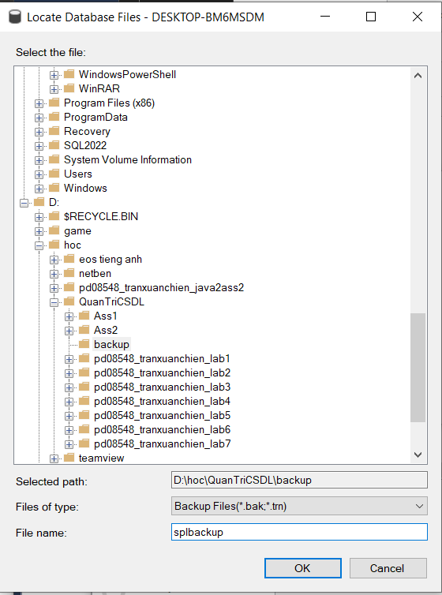

- Thêm một bảng mới Test vào CSDLAP

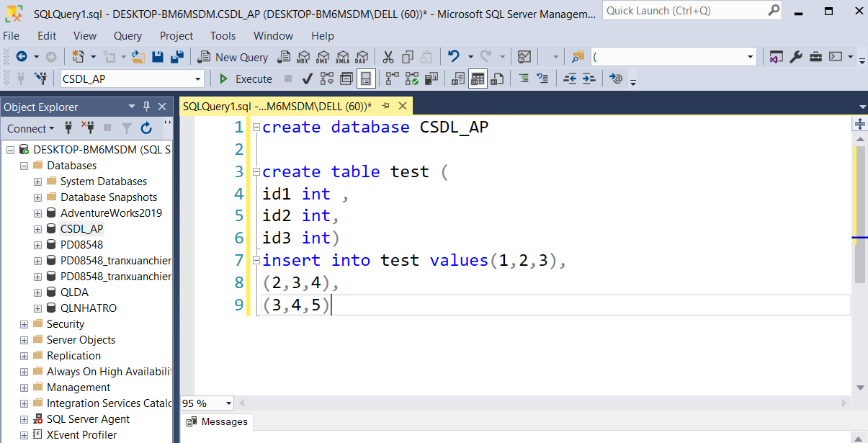

- Phục hồi CSDL AP sử dụng bản sao APFull.bak

Bước 1 chọn theo hình

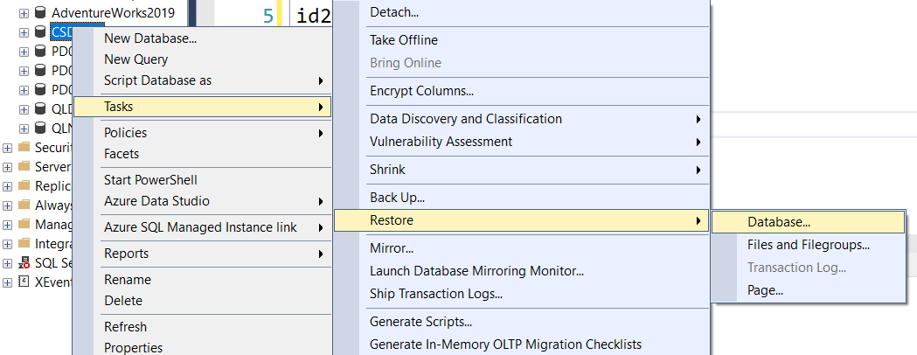

Bước 2

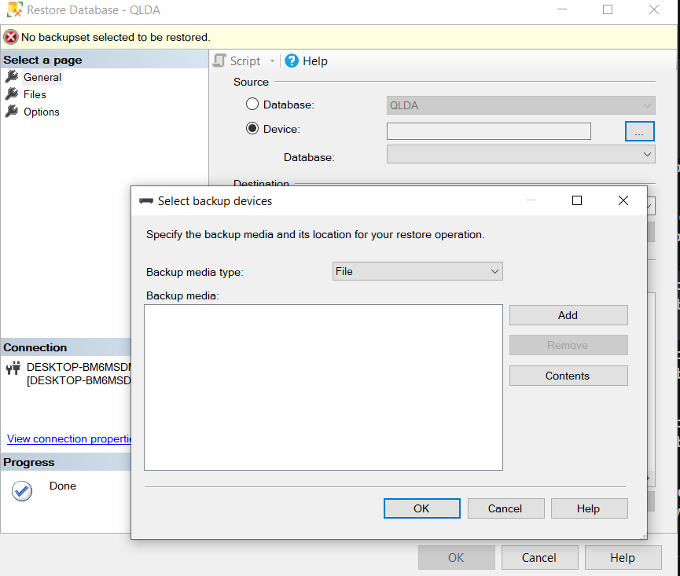

Bước 3 chọn đường dẫn

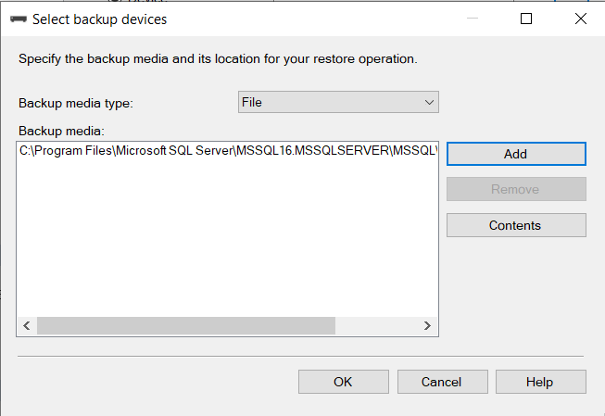

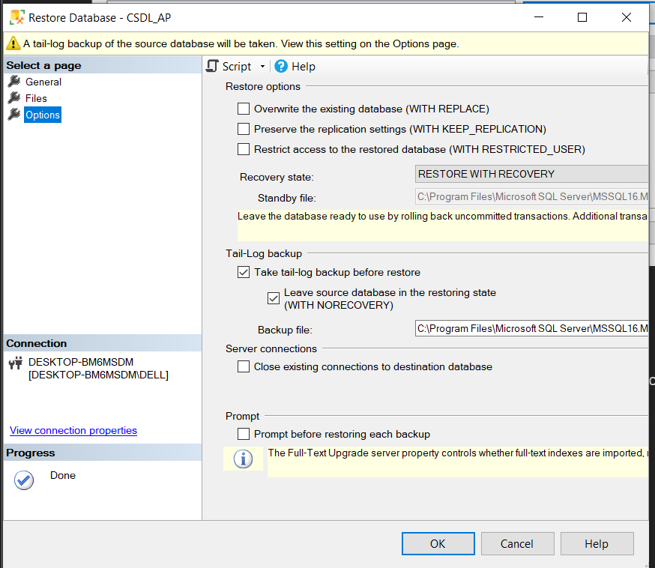

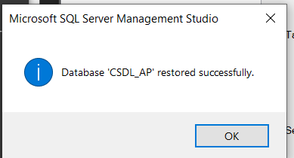

- Kiểmtra đảmbảoCSDLđã được phục hồi về trạng tháitrước khi bảngTest được thêm vào.

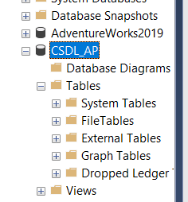

Bài 2 phục hồi

B1

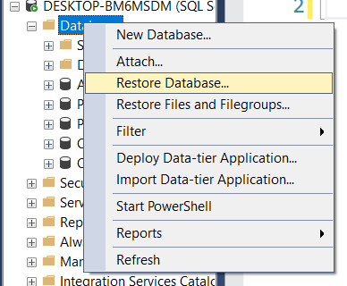

B2

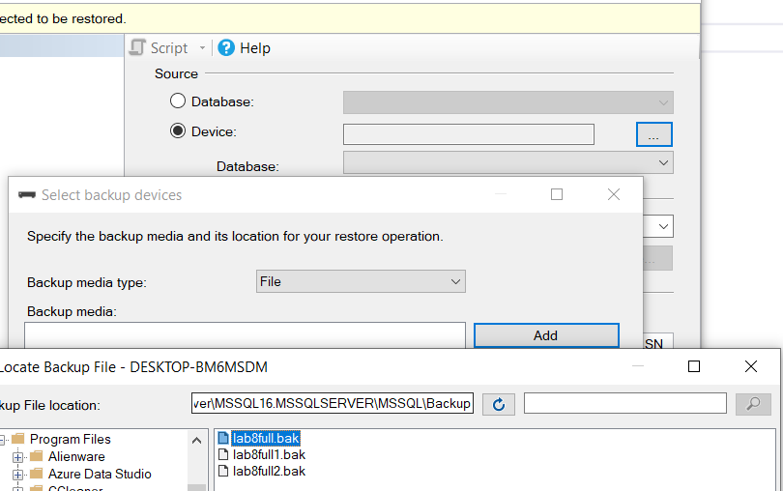

B3

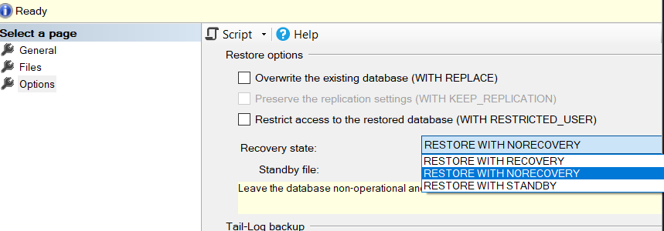

B4

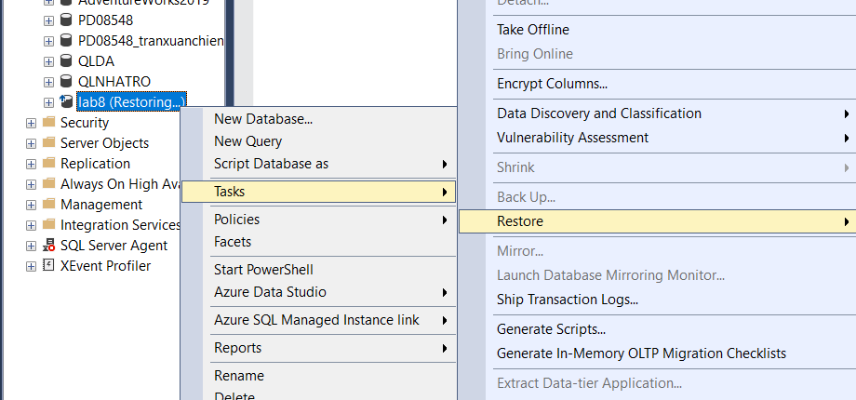

B5

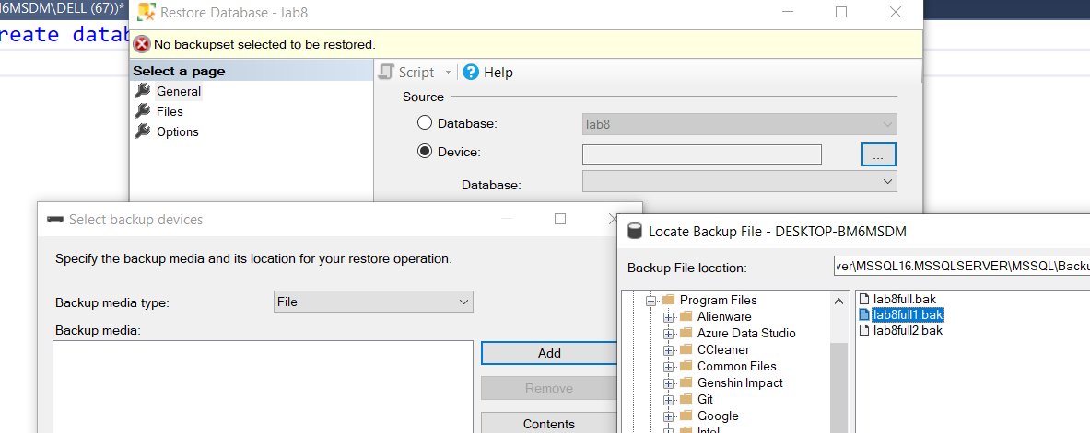

Xong

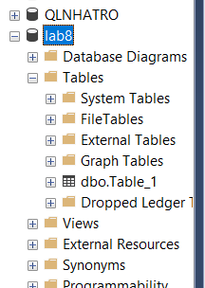

Quay lại chế độ restoring

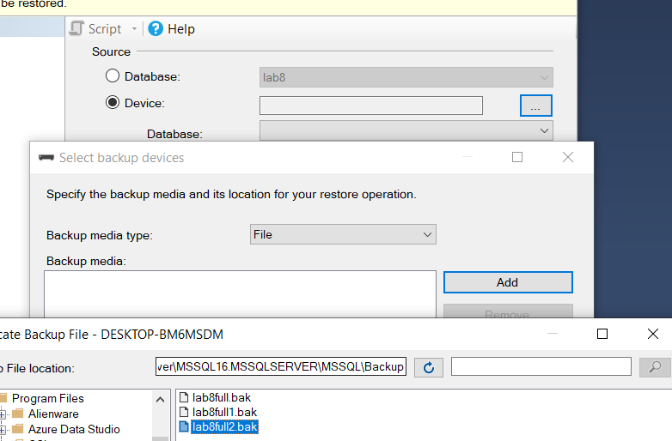

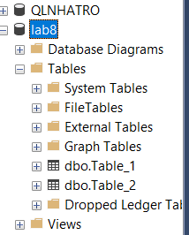

Bài 3 sao lưu tự động

B1

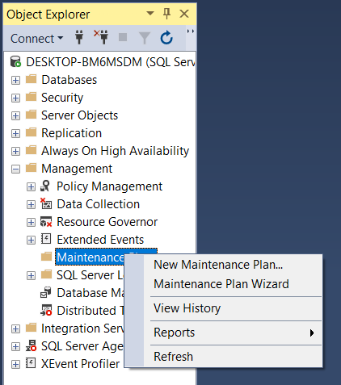

Đặt tên

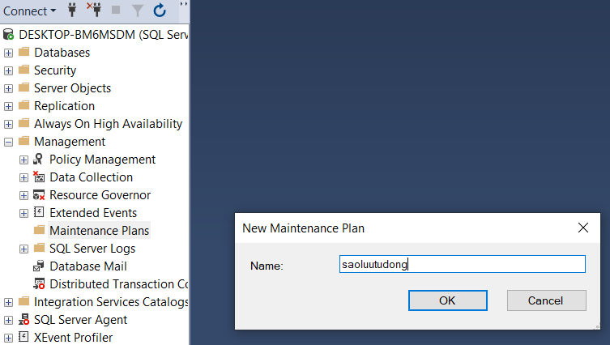

Trang cấu hình

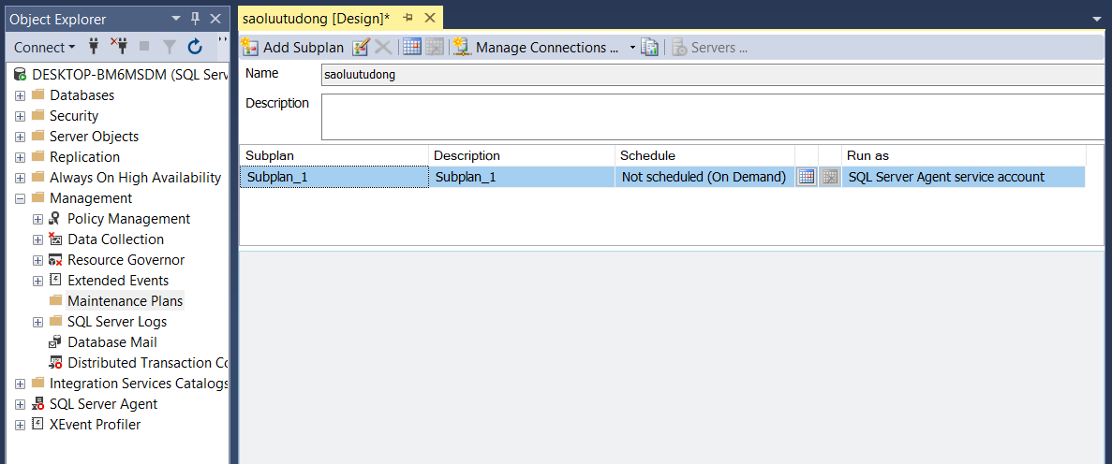

B2

Đặt thời gian thực hiện sao lưu

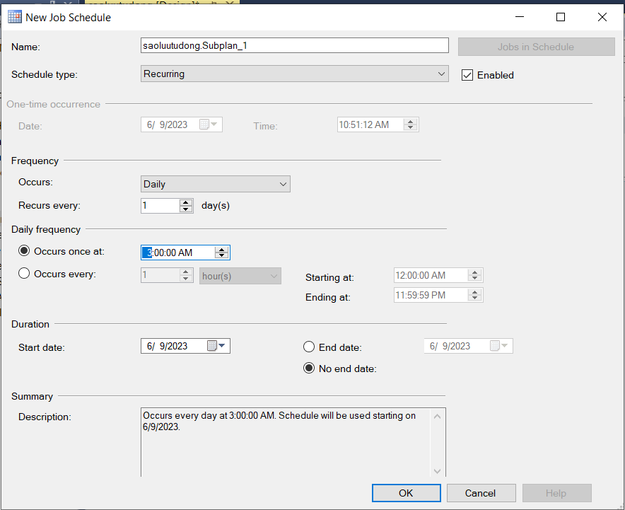

B3

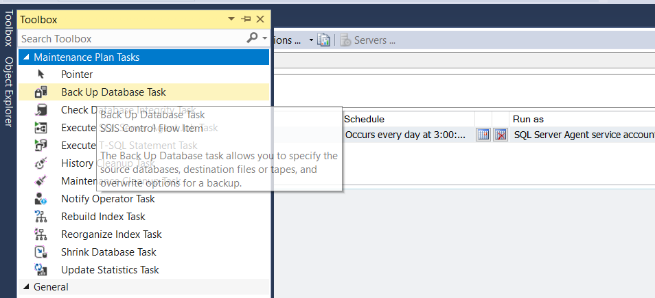

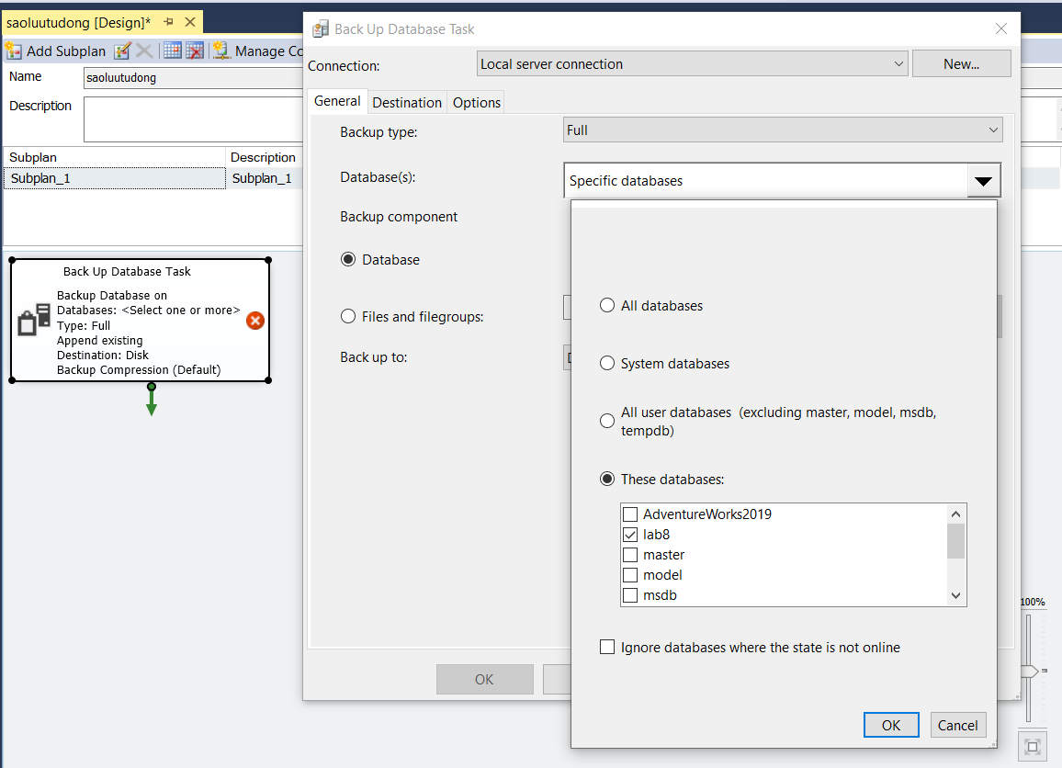

B4

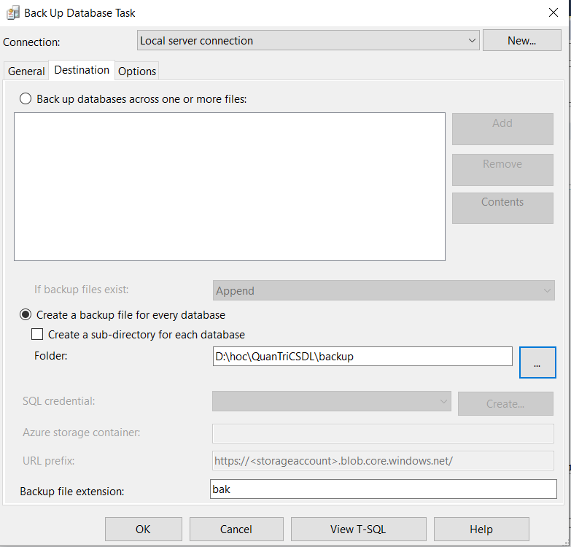

Hoàn thành